Cher(e) collègue, les prochaines journées pédagogiques auront lieu les

**Lundi 2 et mardi 3 décembre 2024**

**A Sorbonne Université, Campus Pierre et Marie Curie (Jussieu)**

**Amphithéâtre n° 25**

**Thème des journées pédagogiques**

**"** **Comment caractériser au MEB une grande diversité de matériaux "**

L'accès à ces journées est libre pour les membres **à jour de leur cotisation 2024** mais après **inscription OBLIGATOIRE\***

* Le bulletin d’inscription, en 2ème page de cette annonce, est à envoyer par mail à :

[postmaster@gn-meba.org](mailto:postmaster@gn-meba.org) **avant le 25 Novembre**, délai de rigueur pour une bonne organisation de la pause du lundi.

L’inscription vous permettra d’avoir un badge qui vous sera demandé pour accéder aux évènements, dont la pause constructeurs.

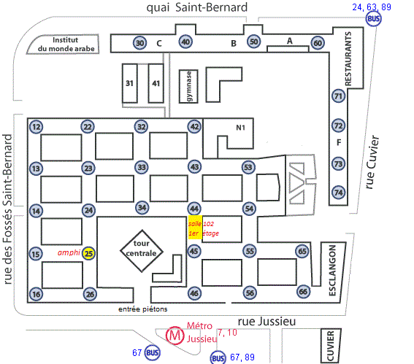

*Note : nous ne garantissons pas la fermeture de l’amphi : il sera donc prudent de ne pas y laisser d’objets de valeur pendant les pauses.*

Accès:

- Métro, lignes 7 et 10 (station Jussieu)

- Bus 89 et 67 (station Jussieu)

- Bus 24 et 63 (station Université

Pierre et Marie Curie)

Les détails et les dernières modifications sont à consulter sur notre site web, régulièrement mis à jour [**https://www.gn-meba.org**](https://www.gn-meba.org)

***Très cordialement,***

***Le Conseil du GN-MEBA***

Document à retourner rempli **avant le 25 novembre 2024** par mél à

[postmaster@gn-meba.org](mailto:postmaster@gn-meba.org)

et en indiquant « GN-MEBA-décembre» dans le sujet

**Bulletin d’INSCRIPTION aux journées pédagogiques du GN-MEBA**

**Lundi 2 et mardi 3 décembre 2024**

**à Sorbonne Université, Campus Pierre et Marie Curie (Jussieu)**

**Amphithéâtre n° 25**

Station de métro : JUSSIEU

**Thème de ces journées**

**« Comment caractériser au MEB une grande diversité de matériaux »**

**Organisme, adresse :**

|  |  |  |
| --- | --- | --- |
| **NOM** | **Prénom** | **Adresse électronique** |
|  |  |  |
|  |  |  |
|  |  |  |

* **Pour participer à ces deux journées l’inscription est OBLIGATOIRE.**
* Cette inscription est gratuite pour les membres du GN-MEBA ayant acquitté leur cotisation 2024 (jusqu'à 3 personnes d’un même laboratoire par cotisation).
* Pour les non adhérents, ou si la cotisation 2024 n’a pas été réglée**, joindre à votre fiche d'inscription** soit un bon de commande soit un chèque de 115 € à l’ordre de « Association GN-MEBA », ou effectuer un virement, en précisant le nom des participants, sur le compte :

Association GN-MEBA, Banque Postale

IBAN FR23 2004 1000 0123 8937 9G02 070 / BIC PSSTFRPPPAR.

Une facture vous sera envoyée à réception du paiement

**\* La date limite de retour de ce formulaire est fixée au 25 novembre 2024**

*Pour tout complément d'information, n'hésitez pas à envoyer un mail à : postmaster@gn-meba.org*

**"** **Comment caractériser au MEB une grande diversité de matériaux "**

***Lundi 2 et mardi 3 décembre 2024***

*Voir le programme sur le site du groupement*

|  |  |
| --- | --- |
|  | **RENCONTRES TECHNIQUES**  **Pause-café et buffet offerts aux adhérents du GN-MEBA par les constructeurs ou leurs représentants et le GN-MEBA (vous devrez porter votre badge visiblement).**  Comme chaque année, les constructeurs présenteront aux adhérents du GN-MEBA, à jour de leur cotisation, leurs produits et nouveautés, lors des rencontres techniques à partir de 10h30.  Comme l'an passé, ces rencontres auront lieu au Centre International de Conférences de Jussieu, Tour 44, 1er étage, salle 102  **D:\Documents\GN-MEBA\2021 12 Paris\photos\signal-2021-12-03-134918.jpeg**  Vous serez accueillis par une pause-café puis  par un buffet froid servi à partir de 12 h.  *Les personnes intéressées pourront bénéficier de la présence des constructeurs dans ces locaux jusqu’à 13h45, heure à laquelle la salle devra impérativement être libérée et les adhérents devront rejoindre l’amphithéâtre pour la reprise dès 14h.* |